Witam wszystkich serdecznie
Tematem tego tygodnia będą „Wiosenne powroty”
A realizowane tematy na poszczególne dni to :
- Gdzie budować gniazdo?
- Zadania o ptakach
- Wołanie wiosny
- Powroty ptaków
- Sąsiad szpaka

Na początek chciałam zaproponować obejrzenie razem z dziećmi, krótkiego filmu o zwiastunach wiosny https://youtu.be/Wjo_Q1OYTmY
Zachęcam do przeczytania opowiadania Agaty Widzowskiej pt; „Ozimina” i rozmowy na jego temat, ilustracje do opowiadania znajdą państwo w książce z ilustracjami na stronach 56- 57.
Chętne dzieci sześcioletnie mogą spróbować przeczytać tekst pod ilustracjami do opowiadania.
Zbliżała się wiosna. Słońce świeciło coraz mocniej, a dni stawały się coraz dłuższe. Olek z Adą przeglądali księgozbiór babci i dziadka. Były tam książki o przyrodzie.– Dziadku, co to jest ozimina? – zapytał Olek.– To są rośliny, najczęściej zboża, które wysiewa się jesienią, bo lubią spędzać zimę pod śniegiem. Wtedy najlepiej rosną.– A ja myślałem, że to są zimne lody! Na przykład ozimina waniliowa, ozimina czekoladowa… – Cha, cha, cha! Poproszę dwie kulki oziminy rzepakowej – roześmiał się dziadek. – Świetnie to wymyśliłeś. Jednak oziminy nie sprzedaje się w cukierniach ani w lodziarniach. Jeśli chcecie, możemy się zaraz wybrać na spacer i sprawdzić, jakie są oznaki wiosny i co wykiełkowało na polach. – Ja wolę zostać z babcią – powiedziała Ada. – Poczekam, aż wiosna sama do mnie przyjdzie. – Mam pomysł – stwierdziła babcia. – Wy idźcie szukać wiosny na polach, a my z Adą sprawdzimy, czy przypadkiem nie ukryła się w naszym ogródku. Olek z dziadkiem wyruszyli na poszukiwanie wiosny. Szli skrajem lasu, a Olek co chwilę przystawał i pytał dziadka o nazwy roślin. Podziwiali białe zawilce i fioletowe przylaszczki. Olek miał trudności z wymówieniem słowa „przylaszczka” i było dużo śmiechu. Dziadek, wielbiciel i znawca ptaków, opowiadał Olkowi o przylatujących na wiosnę ptakach. – Na pewno przylecą do nas bociany i jaskółki – powiedział Olek. – A jakich ptaków nie wymieniłem? – Są takie niewielkie szare ptaki z białymi brzegami na ogonku. Na pewno usłyszymy ich przepiękny śpiew nad polami. – Już mi się przypomniało! To skowronki! – zawołał Olek. – Brawo! A znasz taki wierszyk? Dziadek przystanął, wcielił się w aktora na scenie i zaczął recytować:
Szpak się spotkał ze skowronkiem. – Przyszła wiosna! Leć na łąkę! Czas na twoje ptasie trele, z tobą będzie nam weselej. – Drogi szpaku – rzekł skowronek – gardło całe mam czerwone, łykam syrop i pigułki, niech kukają więc kukułki. Kuku, kuku – wiosna śpiewa! Pąki rosną już na drzewach. Kuku, wiosna! Wiosna, kuku! Będzie radość do rozpuku!
Olek pochwalił dziadka za świetną pamięć i ocenił jego wystąpienie na szóstkę. Słońce grzało coraz mocniej. Za zakrętem polnej drogi Olek zobaczył zielone pole. Ciągnęło się aż po horyzont. – Dziadku, to wygląda jak zielone morze! – To jest właśnie ozimina rzepakowa. Rzepak kwitnie na żółto. A tam rosną jęczmień i żyto, widzisz?– Tak! I te wszystkie rośliny spały pod śniegiem przez całą zimę? – Tak. A kiedy słońce roztopiło śnieg, od razu napiły się wody. – Mądre te zboża – podsumował Olek. – Wiedzą, kiedy leżeć, kiedy kwitnąć i kiedy dojrzewać. – Czasami pogoda płata figle i niszczy całą uprawę, niestety. Nie może być ani zbyt zimno, ani zbyt gorąco, bo rośliny obudzą się za wcześnie. – Tak jak niedźwiedź – zauważył Olek. – Jeśli obudzi się za wcześnie, to będzie ziewał przez cały czas. Wracając, nazrywali naręcze wierzbowych bazi, bo Ada uwielbiała je głaskać. Bazie są milutkie jak kotki. W oddali usłyszeli cudny śpiew skowronka. „To już naprawdę wiosna!” – pomyślał Olek. W ogródku spotkali Adę, która zrobiła swój własny malutki klombik.– Zobacz, to są fioletowe krokusy, a te białe dzwoneczki to przebiśniegi, bo przebiły śnieg, żeby wyrosnąć – wyjaśniła bratu.– A my widzieliśmy rzepak i słyszeliśmy skowronka. A tu mam dla ciebie bukiet kotków – Olek wręczył siostrze bazie.– Kizie-mizie! – ucieszyła się dziewczynka, a potem szepnęła bratu na ucho:– Chodź, pokażę ci robale…– Robale? Jakie robale?– Kwitnące. Wyrosły na drzewie. Podeszli do drzewa, z którego zwisały żółtozielone rośliny, wyglądające jak włochate gąsienice. Było ich tak dużo, że przypominały setki małych żółtych warkoczyków. – Robaczywe drzewo. Nie boisz się? – Nie. Na początku myślałam, że to robaki, ale babcia mi powiedziała, że to jest leszczyna. A wiesz, co z niej wyrośnie? – Leszcze, czyli ryby – zażartował Olek. – Nie wygłupiaj się. Wyrosną z niej orzechy laskowe – pochwaliła się swoją wiedzą Ada. Tego dnia wszyscy poczuli wiosnę. Powietrze pachniało parującą ziemią, kwiatami i świeżością. Nikt nie miał ochoty oglądać telewizji ani nawet słuchać radia, bo wokoło odbywał się ptasi koncert. Dziadek pogwizdywał wesoło i planował, co nowego posadzi w ogrodzie. – A co zrobisz, jak wiosna się jutro schowa i znowu będzie zimno? – zapytała Ada.– Wiosna? Przecież u nas w domu zawsze jest wiosna. – Jak to? – Wiosna to wasza babcia! – powiedział dziadek i dał babci całusa.
Pytania do opowiadania.
Co to jest ozimina?, Gdzie poszli Olek z dziadkiem?, Jakie oznaki wiosny widzieli?, Co to są bazie-kotki?, Co robiła Ada?–, Co to są robale?
Proponuje również posłuchać odgłosów ptaków https://youtu.be/NFz4nfoB5dA
Zachęcam do ułożenia puzzli „Wiosna”, które znajdą państwo w wyprawce plastycznej.
W tym tygodniu odkryjemy literkę J. Dzieci pięcioletnie ( posiadacze różowych książek) zachęcam do wykonania zadań ze strony 64. Dzieci sześcioletnie ( posiadaczy zielonych książek) zachęcam do wykonania zadań na stronach 52- 55.
W tym tygodniu będziemy próbować wykonywać proste zadania tekstowe w zakresie 10. Pomocne w tym będą liczmany mogą to być patyczki, zakrętki, klocki itp. Zachęcam również do obejrzenia filmiku, który pomoże dzieciom zrozumieć zasady wykonania działań. https://youtu.be/xu8zcsTCimg Zachęcam do wykonania zadań z książki- zielona książka (sześciolatki) strony od 56 do 57.
Można również wykonać zadania w fioletowych książkach cz.3 ze strony 63.
W wolnej chwili zachęcam do posłuchania piosenki „Maszeruje wiosna” https://youtu.be/yNLqW1kp9Pw Jeżeli ma ktoś ochotę można nauczyć się refrenu lub całej piosenki i pochwalić się umiejętnościami wokalnymi. Proponuję również zabawę muzyczna do utworu A. Vivaldiego „Wiosna” https://youtu.be/5bbzz6P3RTs
Zachęcam również do wykonania pracy plastycznej " Wesoła Wilga". Materiały do jej wykonania znajdą państwo w Wyprawce plastycznej - karta nr 18.
W wolne chwili proponuje wykonać zadania z fioletowej książeczki cz. 3 ze stron od 66 do 68. Jak również obejrzeć filmik „Wywiad z bocianem” https://youtu.be/PMUUm7Xx-Fw
W tym czasie jesteśmy zobowiązania do pozostawania w domu dla bezpieczeństwa własnego i innych. Korzystając z tego, że mieszkamy na wsi i większość ma własne podwórko zachęcam do prowadzenia obserwacji przyrody, tego jak zmieniają się rośliny, zwierzęta. Jeżeli komuś uda się zaobserwować coś ciekawego może pochwalić się zdjęciem na naszej grupie.
Nie zapominajmy o ruchu dlatego w tym tygodniu proponuję Zumbę Z Alvaro Soler https://youtu.be/SOBEPiqlz48
Na konie opowiadanie Małgorzaty Strękowskiej- Zaremby „Sąsiad szpak”
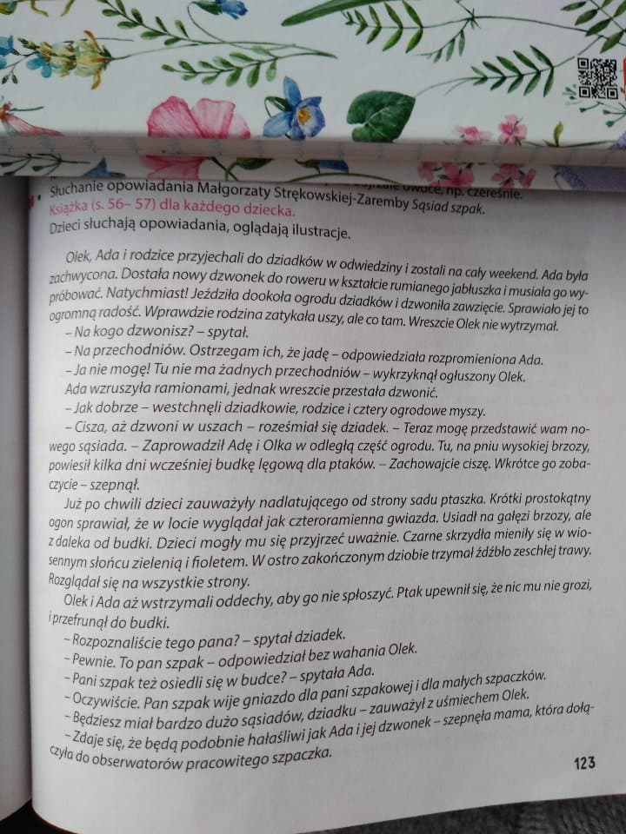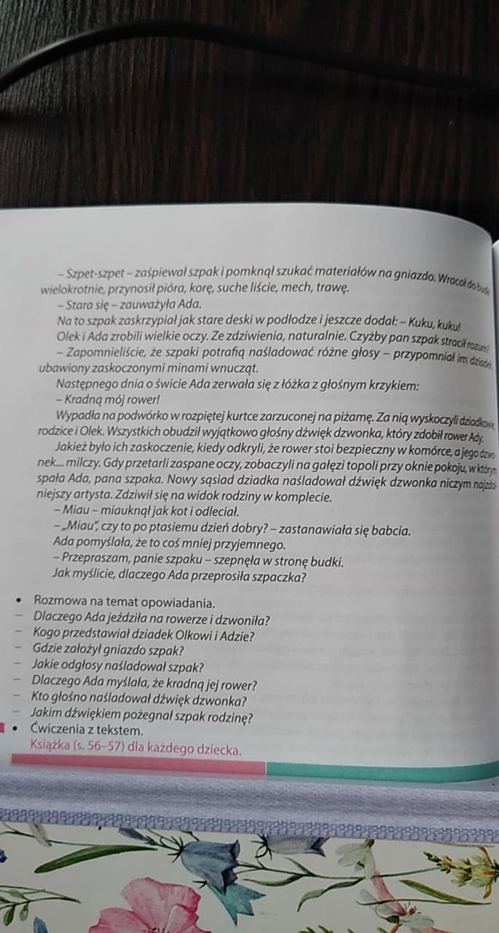
Ilustracje do tekstu znajdą państwo w książce z ilustracjami na stronie 56- 57.
Zachęcam do wykonania zadań w fioletowej książce cz.3 ze stron 69, 70, 71, 72 i 73.
W razie jakichkolwiek pytań jestem do państwa dyspozycji pod numerem Tel.661817188 w godzinach od 8.00 d0 13.00 a jeżeli ktoś woli korespondować to podaję mój adres email agawoj1983@gmail.com
I oczywiście nie zapominamy o naszej grupie Messenger Skrzaty Przedszkole w Bratucicach. Pozdrawiam

